ЛГТУ-816 |  | Эллиптический тренажер
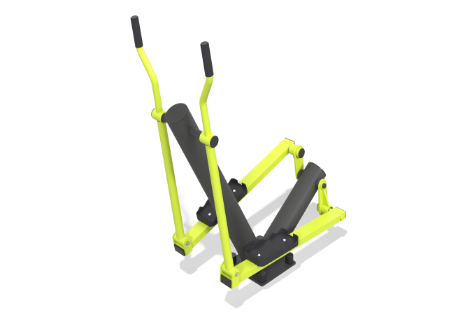

Размеры, мм: | 650x1287x1576 | Вес, кг: | 66
Характеристики материалов
Материалы: металл, резина, пластик.
Комплектация: тренажер - 1 компл, крепеж – 1 компл.
Тренажер двухпозиционный для укрепления мышц и суставов рук, ног, спины и поясницы.
Центральная стойка выполнена из круглой трубы диаметром 133 мм с толщиной стенки 4 мм. Верхняя часть столба закрыта пластиковой заглушкой.
Подвижные элементы выполнены из металлической круглой трубы диаметром 48 мм с толщиной стенки 3,5 мм.
Ручки выполнены из металлической круглой трубы диаметром 42,3 мм с толщиной стенки 3,2 мм и покрываются резиной для устойчивости захвата пользователем.
Ногоступы изготовлены из пластика, усиленные ребрами жесткости и предназначенные для использования на открытом воздухе. Подвижность элементов осуществляется при помощи узлов с подшипниками закрытого типа.
В комплексе используется крепеж из нержавеющей стали. Выступающие части резьбовых соединений и открытые части труб закрыты пластиковыми заглушками.
Покрытие элементов:
- металл - порошковый цинкогрунт, порошковая краска.

